CÂU HỎI ÔN TẬP VÀ BÀI TẬP
MÔN HỌC “CÁC QUÁ TRÌNH GIA CÔNG CƠ BẢN”
(Dựa trên tài liệu
FESTO, Hydraulics&Pneumatics Workbook basic level 4, 4th Edition)

CHƯƠNG 3 . CÁC PHẦN TỬ HỆ THỐNG ĐIỀU KHIỂN THỦY LỰC KHÍ NÉN

Exercise 1-5:

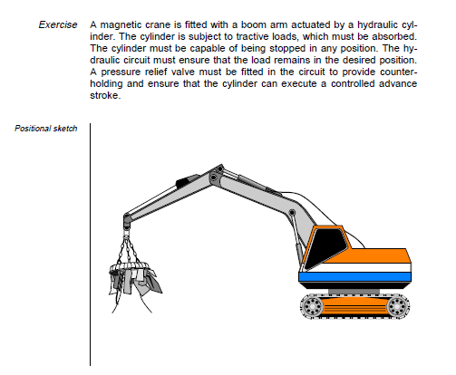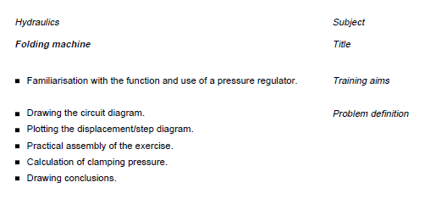

Exercise 6-12:
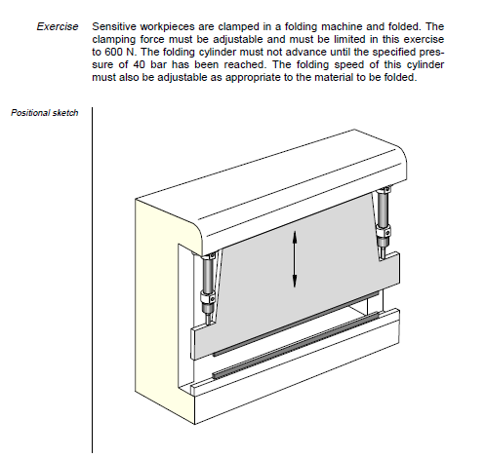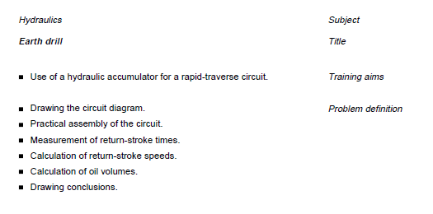

Exercise 13-20:

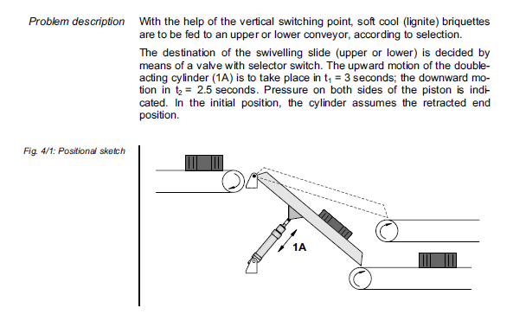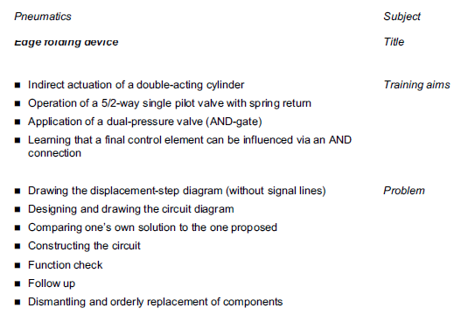

Exercise 21-27:

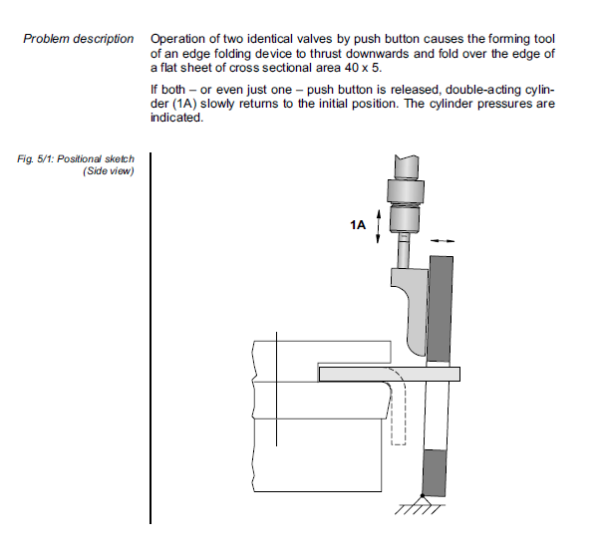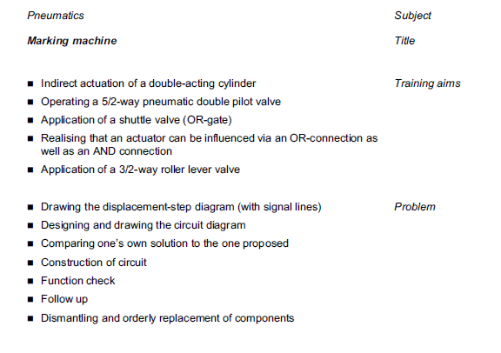

Exercise 28-36: 